Import Data Seed Menggunakan File JSON

1. Buka github.com/idstck/laravel-ongkir/tree/master/database
2. Buka file kabupaten, kota, provinsi.json
3. Kemudian copy isinya dengan cara klik "Copy raw file"
4. Lalu pada VSC kita, buat file yg sama di folder -> database
https://github.com/antonprafanto/cekongkir/commit/614b1a5ab66ae8c75eb1c3bbb97cb6bace591ee5

5. Panggil file2 json agar menjadi table seeder, dgn cara:
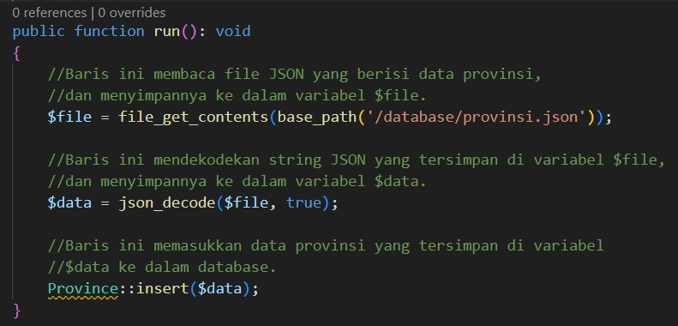
(database\seeders\ProvinceSeeder.php)
6. Lakukan hal yang sama untuk kota dan kabupaten
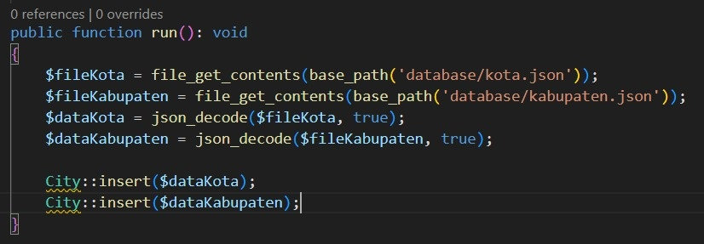
(database\seeders\CitySeeder.php)

7. Karena kita menggunakan akun starter pada rajaongkir, maka pada (database\seeders\CourierSeeder.php)
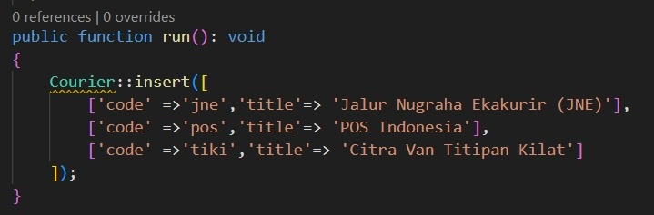
8. Kemudian kita panggil class seeder yg sudah kita buat ke dalam DatabaseSeeder.php, agar ketika kita lakukan migrasi, semua data kota, kabupaten dan provinsi masuk ke dalam database
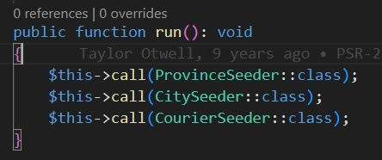
(database\seeders\DatabaseSeeder.php)

https://github.com/antonprafanto/cokir/commit/a964c0379c7bef47f455db5dcb07c525e6b12159

9. lalu bersihkan isi database atau table yg ada dengan perintah -> php artisan migrate:fresh --seed

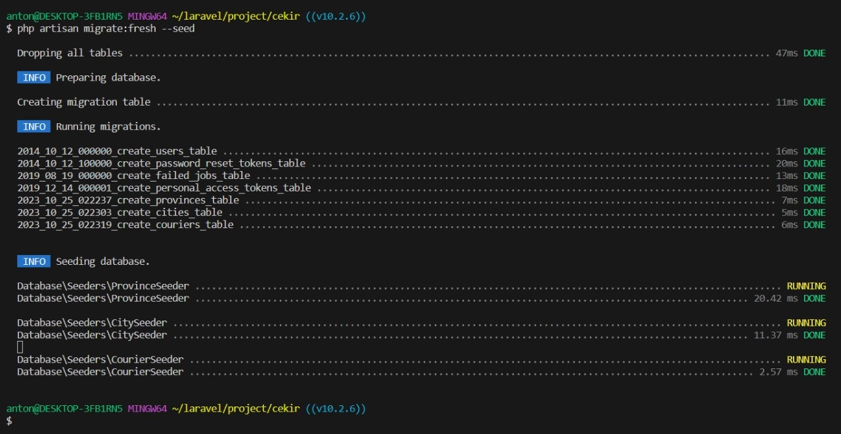

Membuat Halaman Homepage cek ongkir

1. Ubah code pada (routes\web.php)
https://github.com/antonprafanto/cokir/commit/8e818edfcd8b9b0ea1ab2b8fc570536d145bbbf9

2. Install Bootstrap (Via link CDN) dan Fontawesome (Via link CDN), caranya masuk ke resources\views\layouts\app.blade.php (jika tidak ada silahkan dibuat) dan kemudian tambahkan code berikut:
https://github.com/antonprafanto/cokir/commit/2231c7e0900372a7e4230cf26a00393bad6a9e99

3. Buat tampilan seperti ini
, caraya masuk ke resources\views\home.blade.php (jika tidak ada silahkan dibuat) dan kemudian tambahkan code berikut:
https://github.com/antonprafanto/cokir/commit/2231c7e0900372a7e4230cf26a00393bad6a9e99

4. tambah form cek ongkir
https://github.com/antonprafanto/cokir/commit/55ab96631893b4dbe4d9560e9fd20c443c724922

Membuat Fungsi Dependent Dropdown

1. Tambah dropdown untuk provinsi
https://github.com/antonprafanto/cokir/commit/d85153b9a9df62b3208325f3924550f22f53ecce

2. menambahkan event ajax, agar kota otomatis terpilih berdasarkan provinsi
https://github.com/antonprafanto/cokir/commit/c8de4eca82c2268067a6fd37ac3d45aec4460634

3. tambahkan pada webpak.mix.js agar event yg sudah kita buat tercompile
https://github.com/antonprafanto/cokir/commit/b3620bd4b394db8e3d74874b433987171cd85fb7

4. run "npm install"

5. kemudian kita compile isi dari webpack.mix.js, dengan cara "npm run dev"

6. maka pada file public\js\app.js akan terupdate secara otomatis (JANGAN DICOPAS SECARA MANUAL!!!!!)

